О характере обращений граждан, поступивших
в муниципалитет Бугульминского муниципального района за 2013 год.

За отчетный период в адрес муниципалитета Бугульминского муниципального района поступило 2810 письменных обращений граждан. В сравнении с прошлым годом количество обращений уменьшилось незначительно на 5,8 % (164 обращения), за счет вопросов строительства и архитектуры, жилищно-коммунального хозяйства, социальной защиты , законность и охрана правопорядка, труда и заработной платы и другие.

Наибольшее количество почты посвящено вопросам граждан, касающихся оформления документов на строительство индивидуальных жилых домов, хозяйственных построек, гаражей, оформление земельных участков – 764 (27,1%) писем, что составляет 27,1 % от общего количества обращений (2012 г. – 1040 обращения, уменьшение на 26,6 %).
Проблемы коммунально-бытового обслуживания, развития жилищно-коммунальной сферы остаются актуальными темами в обращениях граждан. По данной тематике рассмотрено 581 (20,6%) обращение, по сравнению с аналогичным периодом 2012 года количество писем по данному вопросу уменьшилось на 16 % (692 обращения).

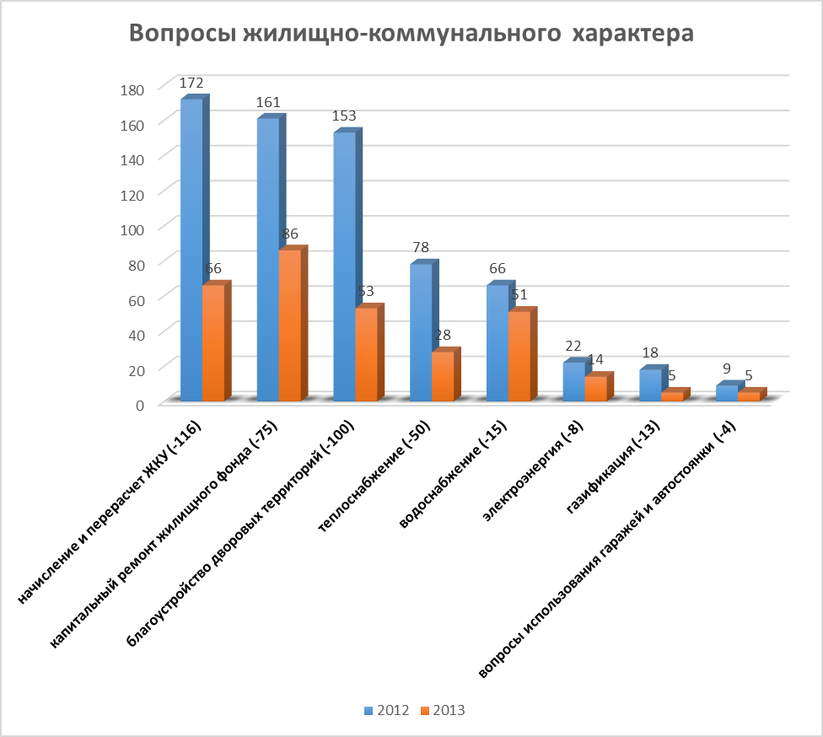

По вопросу предоставления благоустроенного жилья поступило 175 обращений граждан, что составляет 6,2% от общего количества поступивших обращений. По сравнению с аналогичным периодом 2012 г. наблюдается увеличение на 5,4% (166 обращений).
За 12 месяцев 2013 года было рассмотрено 179 (6,3%) коллективных обращений (2012 г. - 172, увеличение составило 4,06%).

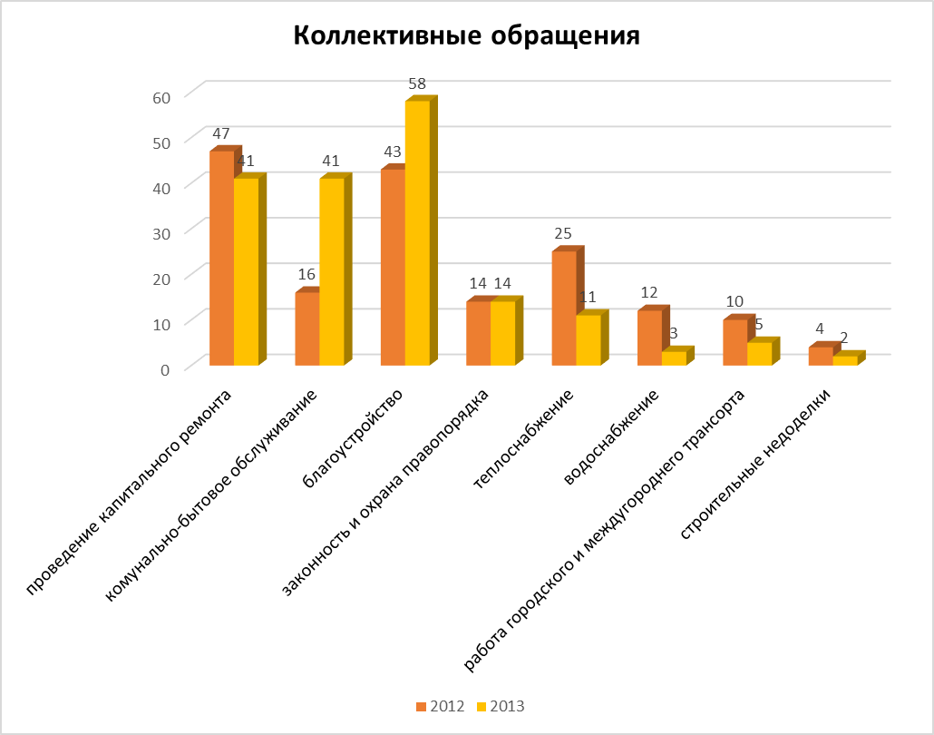

С учетом актуальности и сложности поднимаемого заявителям вопроса и оказания реальной помощи при подтверждении указанных в обращении фактов, активно применяется такая оправдавшая себя форма работы, как изучение проблемы автора комиссионно с выездом на место (607 обращений,21,6%). По сравнению с аналогичным периодом 2012 г. наблюдается уменьшение на 46,5% (1303 обращений). Данная форма позволяет значительно уменьшить число повторных обращений.

По вопросу социальной защиты населения за 12 месяцев 2013 г. поступило 86 обращений или 3,06 %, из них:
- оказание материальной помощи – 45;
- вопросы начисления субсидий, получение компенсаций, выделение путевок в санаторий и детские сады – 23;
- пенсионное обеспечение – 6;
- вопросы здравоохранения – 19.
Уменьшение за аналогичный период составило 31,2 % (2012 г. - 125 обращений) за счет уменьшения обращений по вопросам оказания материальной помощи, пенсионного обеспечения, начисления субсидий и помощи, в устройстве детей в дошкольные образовательные учреждения через систему «Электронный детский сад».
Вопросы обеспечения законности и охраны правопорядка – 17 (0,60%) обращений (52 (30,7%)– 2012 г.). Среди писем по данной теме наибольшее количество составляет:
- жалобы на руководителей предприятий – 3 ; (Обращение Афзалова Н.Н. о фальсификации ООО УК г.Бугульма протоколов общего собрания собственников помещений многоквартирного дома №74 по ул.Тукая)
- пользование общественной территорией –2; (Жалоба Ф.Х. Миназовой на соседа Евдокимова Геннадия из кв.№1 жилого дома 12 по ул.Есенина о создании антисанитарного состояния на лестничной площадке)
- соблюдение прав граждан – 11; (Коллективное обращение жителей жилого дома №10 по ул.Сельхозтехника по вопросу нарушения общественного порядка)
- реализация спиртных напитков-1; (Коллективное обращение жильцов д. 66 и 68 ул. Якупова и д. 45 ул. Гафиатуллина о продаже спиртных напитков в магазине "СИТИ")
В почту по вопросу трудовых взаимоотношений поступило 14 (0,49%) обращений граждан (2013г. – 26 или 46,1% обращений).
За текущий период в адрес муниципалитета поступило 6 (0,21 %) анонимных жалоб (4 - 2012 году):
- благоустройство – 3;
- изоляция теплотрассы г.Бугульма -1;
- по вопросу закрытия городской бани – 1;
- о неудовлетворительной работе центрального рынка -1.

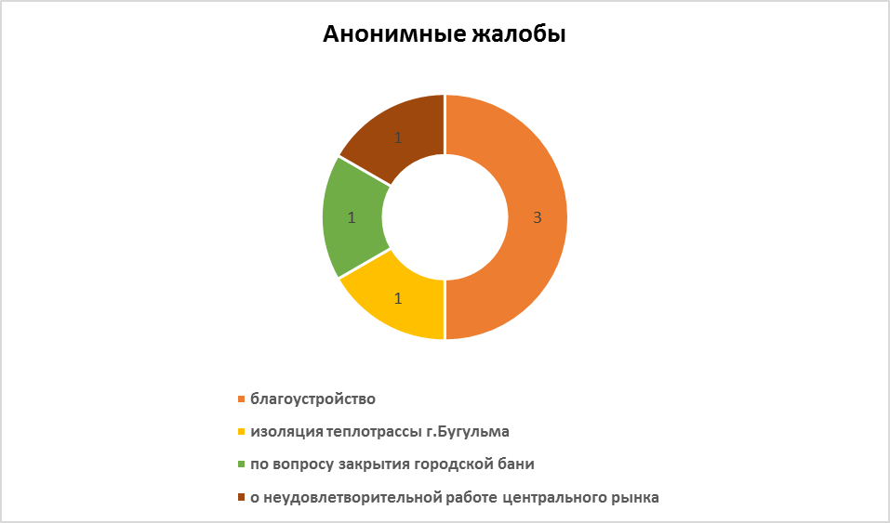

Согласно Федеральному закону №59-ФЗ от 02.05.2006 г. «О порядке рассмотрения обращений граждан РФ» анонимные письма с жалобами и требованиями могут не рассматриваться. Но, тем не менее, по всем жалобам проведены проверки и приняты соответствующие меры.
Наряду с письменными обращениями (жалобы и просьбы) граждан в адрес муниципалитета Бугульминского муниципального района поступают письма с выражениями благодарности и признательности за содействие в решении различных вопросов (11 обращений – 2013 г. и 9 – 2012 г.), из них вопросы:
- жилищно-коммунального характера – 2 (Благоустройство подъездов и прилегающих к дому территорий и водоснабжения): «пенсионерка, инвалид 2 группы Мухаметкаримова Ф.Р. выражает благодарность директору ЖЭУ №5 (Тан) Любовь Кирилловне Чахеевой»;
- защита прав потребителей – 2 (помощь в возврате денег): «благодарность Т.А. Золотухиной Центру защиты прав потребителей за оказанную помощь в возврате денег за некачественный товар».
- жилье – 1 («благодарность Г.Н. Русанова Главе Бугульминского муниципального района И.А. Касымову за предоставленное жилье по ул.Советская,дом №84 кв.24»)
- другое – 6.

Как показывает анализ письменных обращений граждан, из 2810 поступивших писем – 73 % (2050 обращений) решено положительно, 710 (25,2%) заявителям даны письменные разъяснения, в 374 (13,2%) случаях разъяснялись отказы в удовлетворении необоснованных требований граждан, 2810 (100%) обращения находились на контроле.
Особое место занимает организация и проведение личного приема. В 2013 году на приеме у Главы Бугульминского муниципального района и руководителя исполнительного комитета побывало 286 человек.

Руководитель аппарата
Совета Бугульминского
муниципального района И.М. Газиев

Минникаева Л.В.
4-19-10

